Учреждение образования

«Белорусский государственный университете

информатики и радиоэлектроники»

Кафедра программного обеспечения информационных технологий

Отчёт

по лабораторной работе №1

«Поиск экстремума функции одной переменной с помощью генетических алгоритмов с бинарным представлением особей»

Вариант №2

|  |  |
| --- | --- |
| Выполнил: | Левко Сергей Владимирович магистрант кафедры программного обеспечения информационных технологий группа №757041 |
| Проверил: | Скобцов Вадим Юрьевич  кандидат технических наук, доцент |

Минск 2018

**СОДЕРЖАНИЕ**

1 Задание 3

2 Решение задачи 4

3 Вывод 6

1. Задание

Заданием данной лабораторной работы является знакомство с основными понятиями теории генетических алгоритмов, изучение и реализация классического «простого» генетического алгоритма с использованием представления решений в форме бинарных строк, применение на практике классические генетические операторы, кроссинговер и мутация, для бинарных особей.

Дана функция одного переменного $f(t)=(1.3t+1.9)cos⁡(1.1πt-1.5)$. Найти минимум данной функции на отрезке $t∈\left[-6;6\right]$ с помощью генетического алгоритма с бинарным представлением особей. Иллюстрировать графически динамику поиска экстремума.

Исходными данными для программы должны быть:

1. Размер популяции;
2. Максимальная размерность особи-решения (количество ген-бит в строке);
3. Вероятность оператора кроссинговера;
4. Вероятность оператора мутации;
5. Максимальное количество поколений.

В процессе поиска решения необходимо:

1. Графически отображаться график функции;
2. Динамика перемещения по нему особей текущей популяции;
3. Графики лучшего и среднего значений фитнесс функции популяции;
4. Вещественное значение особи с лучшей фитнесс функцией в текущей популяции;
5. Значение фитнесс функции для этой особи.
6. Решение задачи

Процесс нахождения экстремума функции методом генетического алгоритма с двоичным представлением особей состоит в следующем. Точность результата определяется размерностью генома. Зная размерность генома и размер популяции случайным образом генерируется исходная популяция. Затем к популяции применяется эволюционный цикл.

Эволюционный цикл состоит из операторов репродукции, кроссовера и мутации. Оператор репродукции использует метод ранжирования. Он заключается в том, что полученные значения целевой функции упорядочиваются, в данном случае по возрастанию, потому что задача – найти минимум функции. Вероятность того, что родитель будет иметь потомка определяется в зависимости от положения родителя в списке: чем дальше родитель от начала списка, тем меньше шансов у него иметь потомка.

Над выбранными наиболее перспективными особями для размножения выполняется оператор одноточечного кроссовера. После этого случайным образом выбирается некоторое количество особей для мутации. Процесс мутации способствует предотвращению вырождения популяции при нахождении локального экстремума. На следующем этапе происходит вычисление фитнесс-функции новой популяции. После чего к полученной популяции применяется элитарная оптимизация, суть которой заключается в сохранении лучшей особи прошлого поколения, если в текущей популяции наблюдается деградации лидера. Эволюционный цикл необходимо повторять до достижения заданных метрик: как правило наиболее показательной является динамика среднего значения фитнесс-функции в популяции. Статичность этого параметра указывает на достижения пика для текущей популяции.

Для решения вышеописанной задачи было разработано программное средство на языке JavaScript. Внешний вид программного средства приведён на рисунке 1.

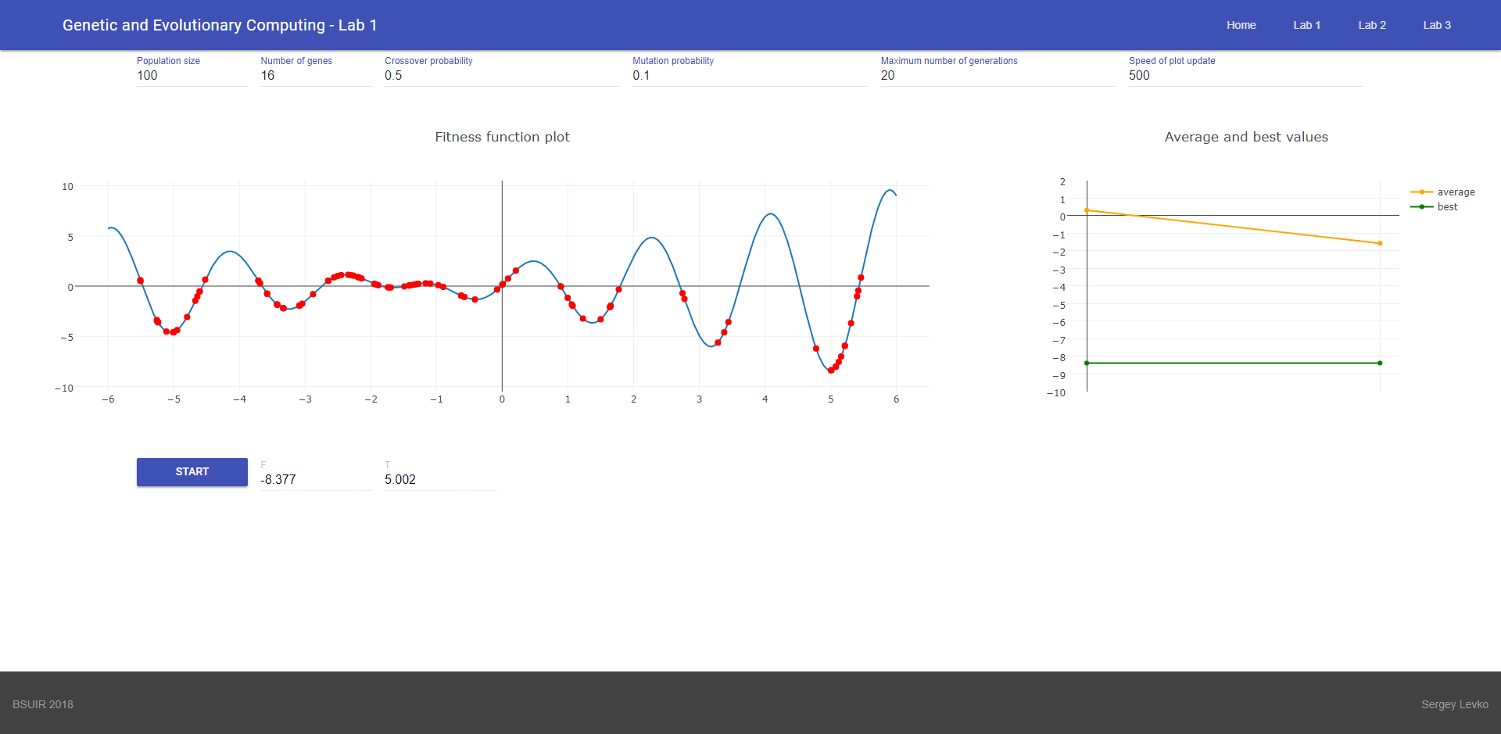

Рисунок 1 – Внешний вид приложения

В качестве входных параметров программное средство принимает следующие значения:

1. Размерность популяции;
2. Количество ген-бит особи;
3. Вероятность применения оператора кроссовера;
4. Вероятность применения оператора мутации;
5. Количество поколений для эволюции;
6. Скорость отображения результатов на графике.

Для наглядности программное средство разрешает варьировать значения вероятностей применения операторов кроссовера и мутации в ходе эволюции популяции. Разработанное программное средство визуализирует текущее состояние популяции и динамику изменения лучшего и среднего значений фитнесс-функции в ходе эволюции. Результат работы программного средства приведён на рисунке 2.

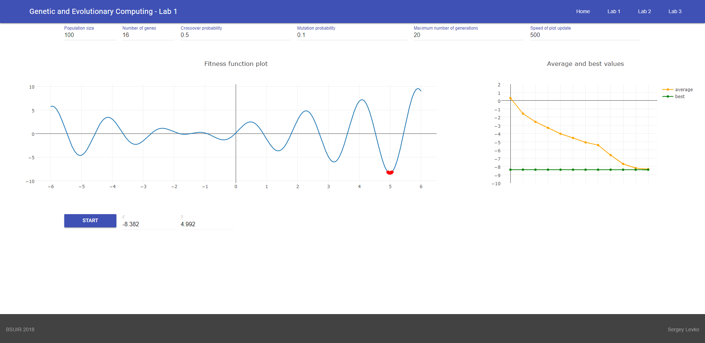

Рисунок 2 – Результаты работы программного средства

1. Вывод

В ходе выполнения данной лабораторной работы было создано программное средство, находящее минимум заданной функции на отрезке с помощью генетического алгоритма с бинарным представлением особей.